ANNEXES
Jiayue Liu, Soukaina El Ghaldy, Adrien Jupiter & Thuy Aufrere

Échantillon de données avec Google trends (du 1er trimestre 2019)
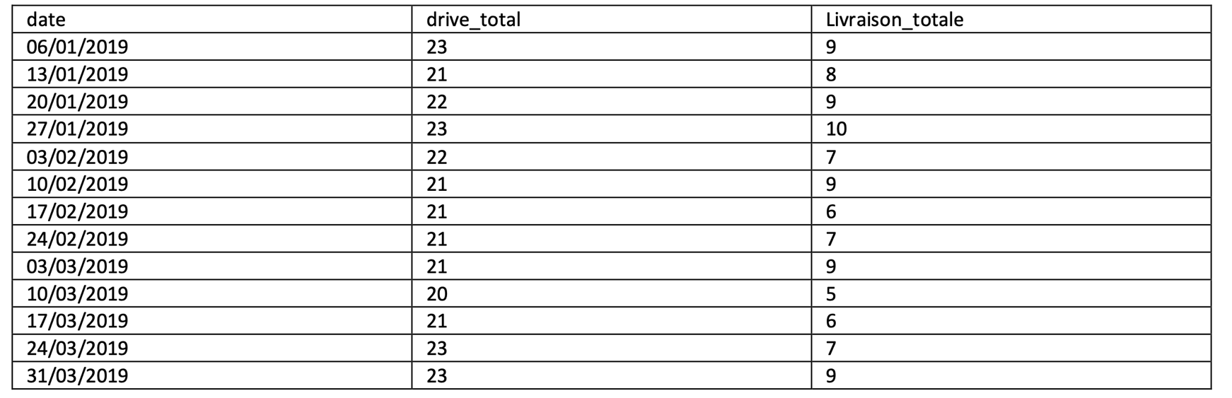

Extraction des données de Google trends avec le langage R.

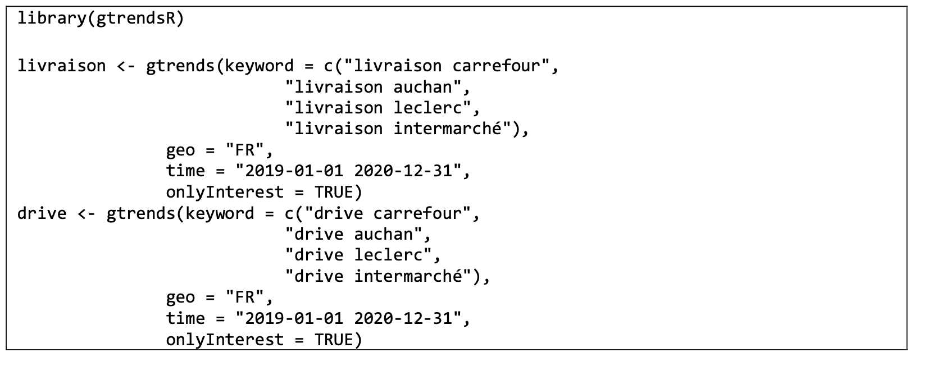

Résultats des tests statistiques par SPSS 1/2

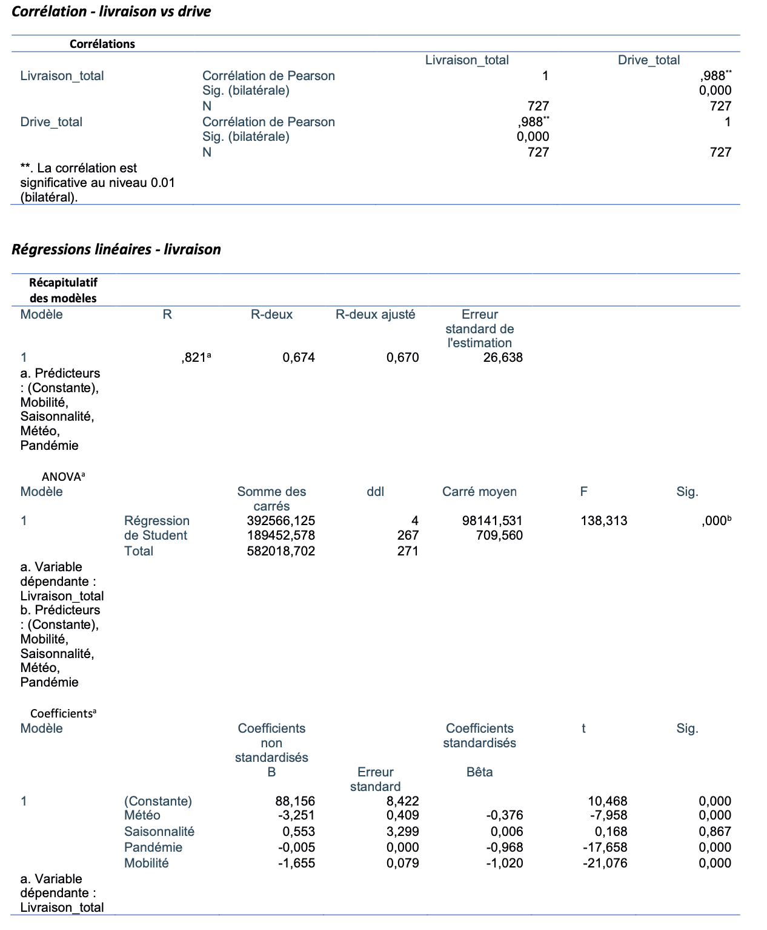

Résultats des tests statistiques par SPSS 2/2

